 | BTS SIO  Services Informatiques aux Organisations
 | Option | SISR
 | Session | 2020/21

Nom et prénom : Fabien CHEVALIER | Activité professionnelle N° | 02

NATURE DE L'ACTIVITE | Gestion des utilisateurs et groupes locaux par script
Contexte | Atelier en classe
Objectifs | Permettre la création d’utilisateurs et groupes locaux via un script batch
Lieu de réalisation | H3 CAMPUS Poissy

SOLUTIONS ENVISAGEABLES
- Réalisation d’un script en batch permettant la création/suppression de groupes et d’utilisateurs

DESCRIPTION DE LA SOLUTION RETENUE
Conditions initiales | Nous passons par l’outil « Gestion de l’ordinateur » pour gérer les utilisateurs et groupes locaux
Conditions finales | Le script nous permet de créer, modifier et supprimer des utilisateurs locaux
Outils utilisés | CMD, Windows 10, NotePad++

CONDITIONS DE REALISATION
Matériels | Macbook Pro 13’
Logiciels | VMware Fusion Pro, Windows 10, NotePad++
Durée | 2h
Contraintes | /

COMPETENCES MISES EN OEUVRE POUR CETTE ACTIVITE PROFESSIONNELLE
Code | Intitulé
Répondre aux incidents et aux demandes d’assistance et d’évolution | ▸Traiter des demandes concernant les services réseau et système, applicatifs
DEROULEMENT DE L'ACTIVITE
Pour administrer la création d’utilisateurs et groupes locaux nous avons créé 3 scripts. Le schéma ci-dessous détaille le fonctionnement de l’application :


Le menu principal (menu_p.bat) appelle le sous-menu menu_u.bat pour la gestion des utilisateurs, et menu_g.bat pour la gestion des groupes.

Contenu du script menu_p.bat :
:debut
cls
echo off
echo Gestion des utilisateurs et des groupes
echo ---------------------------------------
echo Tapez pour
echo 1 Gestion des utilisateurs
echo 2 Gestion des groupes
echo 3 Mettre fin au script
set /p choix=Faites votre choix :
if %choix%==1 call "c:\scripts\menu_U.bat"
if %choix%==2 call "c:\scripts\menu_G.bat"
if %choix%==3 Exit
goto debut
Le script récupère le choix de l’utilisateur dans la variable « %choix% », et en fonction de ce choix appelle les 2 autres scripts pour effectuer la tâche demandée. Une fois le script exécuté, nous sommes renvoyés au début du script par la commande goto debut.

Contenu du script menu_u.bat :
:debut
cls
echo off
echo Gestion des utilisateurs
echo ------------------------
echo Tapez pour
echo 1 Afficher les utilisateurs
echo 2 Creer un utilisateur
echo 3 Supprimer un utilisateur
echo 4 Mettre fin au script
set /p choix=Faites votre choix :
if %choix%==1 goto afficherU
if %choix%==2 goto creerU
if %choix%==3 goto SupprimerU
if %choix%==4 Call "c:\scripts\menu_p.bat"

:afficherU
net user
pause
goto debut

:creerU
net user
set /p nomU=Saisir le login de l'utilisateur :
set /p mdpU=Saisir le mot de passe de l'utilisateur :
net user %nomU% %mdpU% /add
pause
goto debut

:SupprimerU
net user
set /p nomU=Nom de l'utilisateur a supprimer :
net user %nomU% /delete
pause
goto debut
Ce script utilise la commande “net user » ainsi que différentes variables entrées par l’utilisateur afin de créer l’utilisateur et son mot de passe.

Contenu du script menu_g.bat :
:debut
cls
echo off
echo Gestion des groupes
echo -------------------
echo Tapez pour
echo 1 Afficher les groupes
echo 2 Creer un groupe
echo 3 Supprimer un groupe
echo 4 Integrer un utilisateur au groupe
echo 5 Mettre fin au script
set /p choix=Faites votre choix :

if %choix%==1 goto afficherG
if %choix%==2 goto creerG
if %choix%==3 goto SupprimerG
if %choix%==4 goto integrerUG
if %choix%==5 call "c:\scripts\menu_p.bat"

:afficherG
net localgroup
pause
goto debut

:creerG
net localgroup
set /p nomG=Saisir le login du groupe :
net localgroup %nomG% /add
pause
goto debut

:integrerUG
Echo Voici les utilisateurs existants :
net user
Echo Voici les groupes existants :
net localgroup
set /p nomU=Utilisateur concerne :
set /p nomG=Groupe concerne :
net localgroup %nomG% %nomU% /add
pause
goto debut

:SupprimerG
net localgroup
set /p nomG=Nom du groupe a supprimer :
net localgroup %nomG% /delete
pause
goto debut

Tests de fonctionnement :
On lance le script « menu_p.bat » :
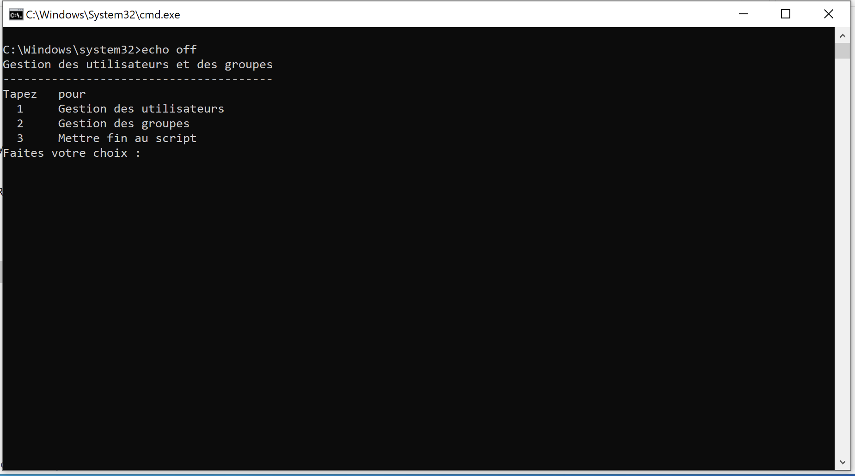

On choisit 1 pour gérer les utilisateurs puis 1 pour afficher nos utilisateurs :
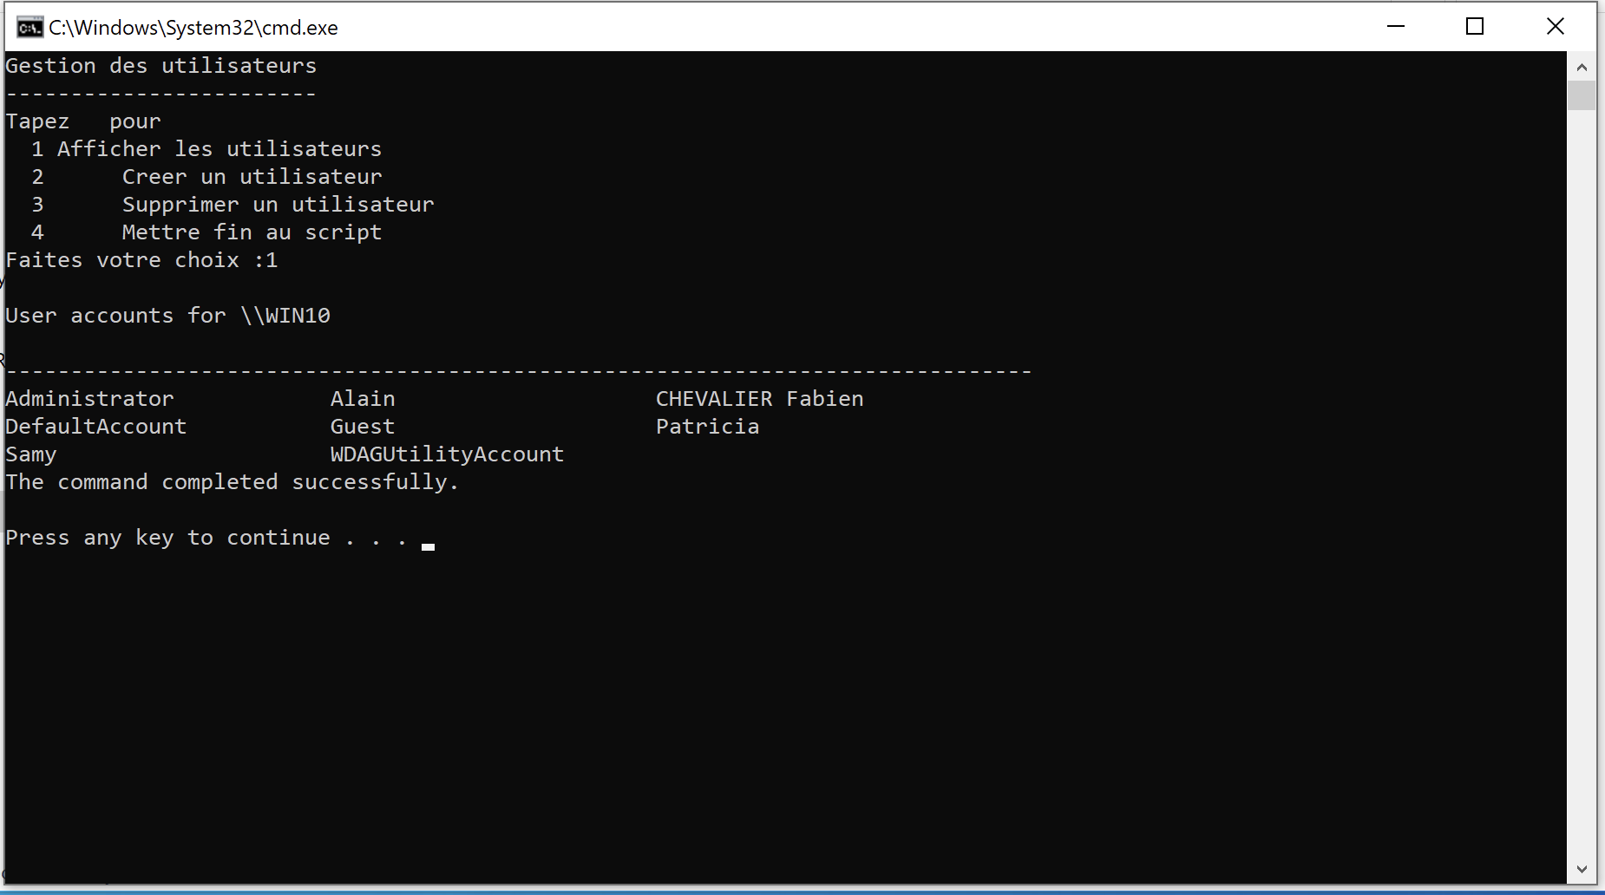

On retourne sur le menu principal afin de tester la gestion des groupes :
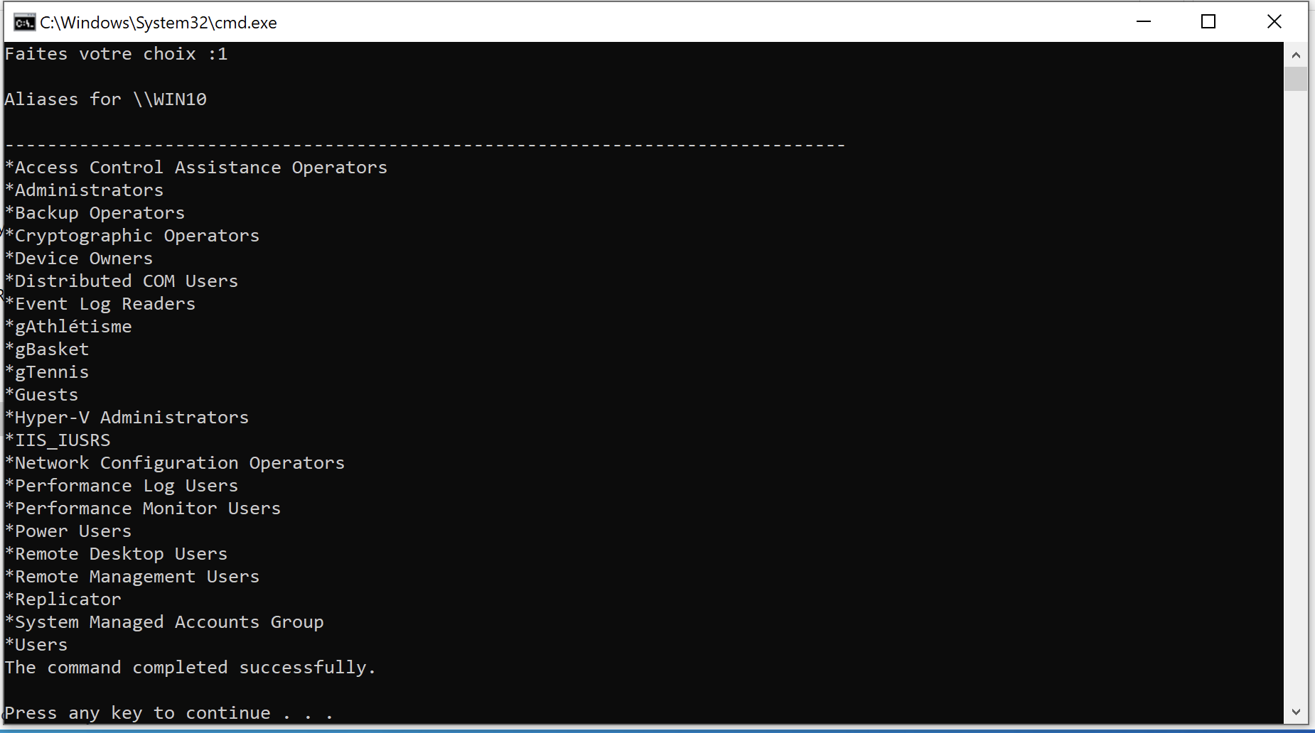

Le script est fonctionnel.

CONCLUSION
Cette solution permet de gagner du temps en évitant de passer par l’interface graphique pour créer les groupes et users.

EVOLUTION POSSIBLE
L’automatisation de la création d’utilisateurs via un fichier CSV.

